Anexa nr. 2
la Documentația standard nr._115_
din “__15__” __09__ 2021__

ANUNȚ DE PARTICIPARE

privind achiziționarea Mărfuri gospodărești, materiale santehnice.
(se indică obiectul achiziției)
prin procedura de achiziție Achiziții cu costuri mici
(tipul procedurii de achiziție)
*Procedura a fost inclusă în planul de achiziții publice a autorității contractante (Da/Nu): DA
- Denumirea autorității contractante: IMSP Spitalul Clinic Municipal Boli Contagioase de Copii
- IDNO: 1003600152570
- Adresa: mun. Chișinău, str. M. Lomonosov 49
- Numărul de telefon/fax: 022-72-31-64
- Adresa de e-mail și pagina web oficială ale autorității contractante: scmbcc@ms.md; scmbcc.md
- Adresa de e-mail sau pagina web oficială de la care se va putea obține accesul la documentația de atribuire: documentația de atribuire este anexată în cadrul procedurii în SIA RSAP
- Tipul autorității contractante și obiectul principal de activitate (dacă este cazul, mențiunea că autoritatea contractantă este o autoritate centrală de achiziție sau că achiziția implică o altă formă de achiziție comună): Instituția medico-sanitară publică, prestarea serviciilor medicale
- Cumpărătorul invită operatorii economici interesați, care îi pot satisface necesitățile, să participe la procedura de achiziție privind livrarea/prestarea următoarelor bunuri /servicii:

Nr. d/o | Cod CPV | Denumirea bunurilor/serviciilor/lucrărilor solicitate | Unitatea de măsură | Cantitatea | Specificarea tehnică deplină solicitată, Standarde de referință | Valoarea estimată  (se va indica pentru fiecare lot în parte)
 |  | Lotul 1 Articole sanitare
 |  | Lotul 1
1.1 | 44000000-0 | Baterii | buc | 10 | Baterie de duș în complet  Cu cap prelungitor, furtun duș flexibil de 150cm,  Cartușul de închidere ceramic  Diametrul cartușului, mm 40  Pipă tubulară fără pipă  Imagine simbol  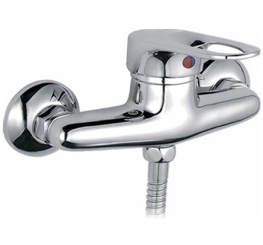
1.2 | 44000000-0 | Baterii | buc | 30 | Baterie chiuvetă Lungime: 15cm  Material carcasă silumin  Materialul acoperirii crom  Cartușul de închidere ceramic  set complet: furtun flexibil pentru apă 2 buc. (40 cm)  Imagine simbol  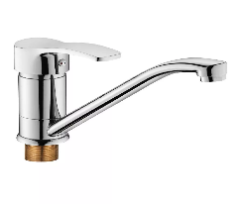
1.3 | 44000000-0 | Baterii | buc | 10 | Baterie de bucatarie  Adîncime 22,2 cm, culoare cromat, înălțime 26,5, înălțime scurgere 24,8 cm, instalare pe chiuvetă, material oțel inoxidabil, tip control monocomandă, tip acțiune cartuș ceramic.  Imagine simbol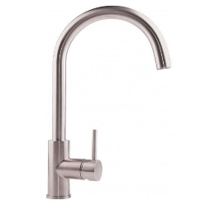
1.4 | 44000000-0 | Brat pentru bucătărie | buc | 20 | Brat pentru bucătărie pentru baterie. Flexibil. Filet interior.  Imagine simbol  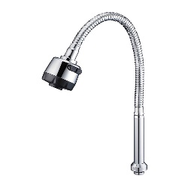
1.5 | 44000000-0 | Furtunuri | buc | 60 | Furtun M10x1/2 -L60cm
1.6 | 44000000-0 | Furtunuri | buc | 10 | Furtun felxibil FF 1/2 50 cm
1.7 | 44000000-0 | Furtunuri | buc | 10 | Furtun felxibil FM 1/2 50 cm
1.8 | 44000000-0 | Para duș | buc | 15 | Para duș, cromată diametru 7cm
1.9 | 44000000-0 | Furtun baie | buc | 15 | Furtun pentru stropitoare de la duș, Lungimea 150cm, oțel inoxidabil
1.20 | 44000000-0 | Cartușe | buc | 20 | Cartușe cartridj diametru 40
1.21 | 44000000-0 | Armătură rezervor WC/Fixaje | buc | 10 | Armătură rezervorului WC ½, conexiune de jos  Imagine simbol  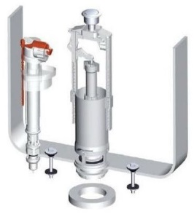
1.22 | 44000000-0 | Armătură rezervor WC/Fixaje | buc | 10 | Fixator pentru lavoar
1.23 | 44000000-0 | Armătură rezervor WC/Fixaje | buc | 10 | Fixator pentru WC
1.24 | 44000000-0 | Armătură rezervor WC/Fixaje | buc | 10 | Racord extensibil pentru WC, Diametrul conexiunii:110  Imagine simbol  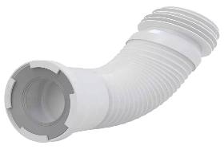
1.25 | 44000000-0 | Armătură rezervor WC/Fixaje | buc | 10 | Flotor cu alimentare inferioara  Imagine simbol  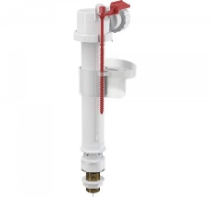
1.26 | 44000000-0 | Armătură rezervor WC/Fixaje | buc | 10 | Mecanism de scurgere 6L. Cu Star /stop. Material ABS. Elementele de fixare incluse DA  Imagine simbol  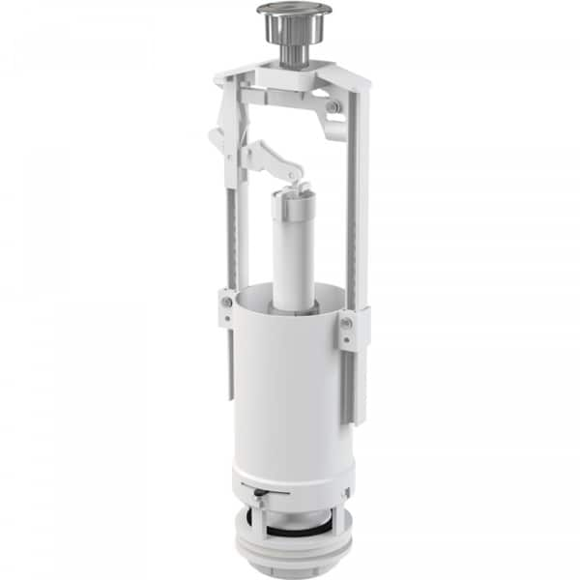
1.27 | 44000000-0 | Robinet | buc | 15 | Robinet cu bilă, m/ plast 16x1/FM
1.28 | 44000000-0 | Robinet | buc | 15 | Robinet cu bilă, m/plast 16x1/2 FF
1.29 | 44000000-0 | Sifon simplu (gofraj) cu ieșire | buc | 20 | Sifon simplu (gofraj) cu ieșire  Imagine simbol  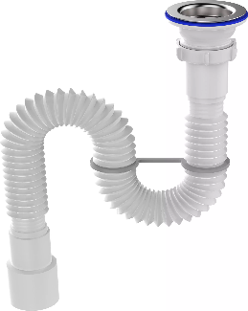
1.30 | 44000000-0 | Cânepă pentru etanșare | buc | 5 | Cânepă pentru etanșare (пакля сантехническая) -–200gr.
1.31 | 44000000-0 | Perdea pentru baie | buc | 11 | Perdea pentru baie textil cu inele 180x200cm
 |  | Total Lotul Nr. 1 |  |  |  | 25600,00
 |  | Lotul 2 Mărfuri gospodărești
2.1 | 44000000-0 | Disc debitat metal | buc | 10 | Disc debitat metal 125*1,2*2,2
2.2 | 44000000-0 | Disc debitat metal | buc | 5 | Disc debitat metal  230 *1,6*2,2
2.3 | 44000000-0 | Mănuși | buc | 10 | Mănuși tricotate cauciuc (degete)
2.4 | 44000000-0 | Silicon | buc | 5 | Silicon sanitar transparent, 280ml
2.5 | 44000000-0 | Silicon | buc | 5 | Silicon alb, 280ml
2.6 | 44000000-0 | Silicon | buc | 1 | Pistol pentru silicon
2.7 | 44000000-0 | Șurub | buc | 100 | Șurub 6mmx100mm
2.8 | 44000000-0 | Șurub | buc | 100 | Șurub 8mmx100mm
2.9 | 44000000-0 | Șurub | buc | 100 | Șurub 10mmx100mm
2.10 | 44000000-0 | Șurub | buc | 100 | Șurub 12mmx100mm
2.11 | 44000000-0 | Șaibă | buc | 100 | Șaibă 6mmx100mm
2.12 | 44000000-0 | Șaibă | buc | 100 | Șaibă 8mmx100mm
2.13 | 44000000-0 | Șaibă | buc | 100 | Șaibă 10mmx100mm
2.14 | 44000000-0 | Șaibă | buc | 100 | Șaibă 12mmx100mm
2.15 | 44000000-0 | Piulițe | buc | 100 | Piulițe 6mmx100mm
2.16 | 44000000-0 | Piulițe | buc | 100 | Piulițe 8mmx100mm
2.17 | 44000000-0 | Piulițe | buc | 100 | Piulițe 10mmx100mm
2.18 | 44000000-0 | Piulițe | buc | 100 | Piulițe 12mmx100mm
2.19 | 44000000-0 | Electrozi supertit d 3,2 * 350 mm (4,5kg) | set | 2 | Electrozi supertit d 3,2 * 350 mm (4,5kg)
2.20 | 44000000-0 | Racord demontabil olandez FE 25*3/4, ppr | buc | 10 | Racord demontabil olandez FE 25*3/4, ppr
2.21 | 44000000-0 | Garnitura din cauciuc | buc | 50 | Garnitura din cauciuc D. 1.1/4" M
2.22 | 44000000-0 | Garnitura din cauciuc | buc | 50 | Garnitura din cauciuc D. 1.1/2" M
2.23 | 44000000-0 | Mecanism cilindric | buc | 10 | Mecanism cilindric 80 mm (40x40) nichel satinat, cheie/cheie 5
2.24 | 44000000-0 | Mecanism cilindric | buc | 10 | Mecanism cilindric 100 mm (50x50) nichel satinat, cheie/cheie 5
2.25 | 44000000-0 | Lacăt atârnat | buc | 5 | Lacăt atârnat, mecanism de închidere automat, 5 chei , Lățime 50-60 mm
2.26 | 44000000-0 | Lanternă reîncărcabilă | buc | 2 | Puterea (W) --3 W  Tensiune (V) 220 - 240 V  Dimensiuni (L x W x H x Ø)  200 x 110 mm  Acumulator  1500 mAh  Durata de funcţionare neântreruptă 8 h  Imagini simbol  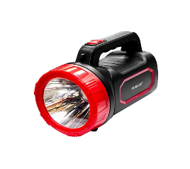
2.27 | 44000000-0 | Seif electronic | buc | 1 | Seif electronic  Constructie solida din otel. Incuietoare electronica de inalta securitate. Indicator  LED cu 3-8 cifre. 3 intrari incorecte functie de blocare automata. 2 chei de suprascriere manuala incluse. 4xAA baterii incluse. Gauri pentru fixare. Dimensiune externa – 310-350 x200-250 x 200-250 mm.  Imagine simbol  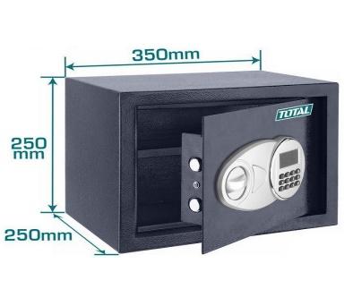
 | Total Lotul Nr. 2 |  |  |  |  | 8000,00
 |  | Valoarea estimativă totală |  |  |  | 33600,00 |  |  |  | Total Lotul 10

- În cazul procedurilor de preselecție se indică numărul minim al candidaţilor şi, dacă este cazul, numărul maxim al acestora.________________________________
- În cazul în care contractul este împărțit pe loturi un operator economic poate depune oferta (se va selecta):
- Pentru mai multe loturi;
- Admiterea sau interzicerea ofertelor alternative: Nu se admite
(indicați se admite sau nu se admite)
- Termenii și condițiile de livrare/prestare solicitați:
De la semnarea contractului, în termen de 15 zile.
- Termenul de valabilitate a contractului: 31.12.2025.
- Contract de achiziție rezervat atelierelor protejate sau că acesta poate fi executat numai în cadrul unor programe de angajare protejată (după caz): Nu
(indicați da sau nu)
- Prestarea serviciului este rezervată unei anumite profesii în temeiul unor acte cu putere de lege sau al unor acte administrative (după caz): Nu se aplică
(se menționează respectivele acte cu putere de lege și acte administrative)
- Scurta descriere a criteriilor privind eligibilitatea operatorilor economici care pot determina eliminarea acestora și a criteriilor de selecție; nivelul minim (nivelurile minime) al (ale) cerințelor eventual impuse; se menționează informațiile solicitate (DUAE, documentație):
Nr. d/o | Descrierea criteriului/cerinței | Mod de demonstrare a îndeplinirii criteriului/cerinței: | Nivelul minim/  Obligativitatea
1 | Specificații tehnice | Conform anexei nr.22 la Documentafia standard nr.115 din l5.09.2021, semnat electronica | Obligatoriu
2 | Specificații de preț | Conform anexei nr.23 la Documentafia standard nr.115 din l5.09.2021, semnat electronica | Obligatoriu
3 | DUAE, aprobat prin ordinul Ministrului Finanțelor nr. 72 din 30.06.2020 | Original, confirmat prin aplicarea semnaturii electronice a participantului. | Obligatoriu
4 | Certificat de înregistrare a întreprinderii sau extras din Registrul de Stat al persoanelor juridice | Semnat electronic de către operatorul economic | Obligatoriu
5 | Declaratie de eligibilitate | Anexa nr.2 la Regulamentul cu privire la achizițiile publice de valoare mică  Semnat electronic de către operatorul economic | Obligatoriu
6 | Certificat de conformitate sau alt certificat ce confirmă calitatea bunurilor oferite | Copie de conformitate prin aplicarea semnăturii electronice | Obligatoriu
7 | Prezentarea mostrelor la sediul autorității contractante în termen de 2 zile de la solicitare sau modelul bunurlie, extras/ link, astfel încât autoritatea contractantă să poată vizualiza și evalua bunurile ofertat ca imagine și caracteristice tehnice. |  | Obligatoriu
- Garanția pentru ofertă : Nu se aplică.
- Garanția de bună execuție a contractului, după caz________, cuantumul__: Nu se aplică
- Motivul recurgerii la procedura accelerată (în cazul licitației deschise, restrînse și al procedurii negociate), după caz: Nu se aplică
- Tehnici și instrumente specifice de atribuire (dacă este cazul specificați dacă se va utiliza acordul-cadru, sistemul dinamic de achiziție sau licitația electronică): Nu se aplică
- Condiții speciale de care depinde îndeplinirea contractului (indicați după caz): _Nu se aplică
- Ofertele se prezintă în valuta: lei MD.
- Criteriul de evaluare aplicat pentru atribuirea contractului: Cel mai scăzut preț, pe lista întreagă.
- Factorii de evaluare a ofertei celei mai avantajoase din punct de vedere economic, precum și ponderile lor:
Nr. d/o | Denumirea factorului de evaluare | Ponderea%
 | Nu se aplică
- Termenul limită de depunere/deschidere a ofertelor:
- conform SIA RSAP
- pe: conform SIA RSAP
- Adresa la care trebuie transmise ofertele sau cererile de participare:
Ofertele sau cererile de participare vor fi depuse electronic prin intermediul SIA RSAP
- Termenul de valabilitate a ofertelor: 60 zile
- Locul deschiderii ofertelor: SIA RSAP
- (SIA RSAP sau adresa deschiderii)
Ofertele întîrziate vor fi respinse.
- Persoanele autorizate să asiste la deschiderea ofertelor:
Ofertanții sau reprezentanții acestora au dreptul să participe la deschiderea ofertelor, cu excepția cazului cînd ofertele au fost depuse prin SIA “RSAP”.
- Limba sau limbile în care trebuie redactate ofertele sau cererile de participare: limba de stat
- Respectivul contract se referă la un proiect și/sau program finanțat din fonduri ale Uniunii Europene: Nu se aplică
(se specifică denumirea proiectului și/sau programului)
- Denumirea și adresa organismului competent de soluționare a contestațiilor:
Agenția Națională pentru Soluționarea Contestațiilor
Adresa: mun. Chișinău, bd. Ștefan cel Mare și Sfânt nr.124 (et.4), MD 2001;
Tel/Fax/email: 022-820 652, 022 820-651, contestatii@ansc.md
- Data (datele) și referința (referințele) publicărilor anterioare în Jurnalul Oficial al Uniunii Europene privind contractul (contractele) la care se referă anunțul respective (dacă este cazul):Nu se aplică_
- În cazul achizițiilor periodice, calendarul estimat pentru publicarea anunțurilor viitoare:_Nu se aplică
- Data publicării anunțului de intenție sau, după caz, precizarea că nu a fost publicat un astfel de anunţ:_Nu se aplică
- Data transmiterii spre publicare a anunțului de participare:_conform SIA RSAP
- În cadrul procedurii de achiziție publică se va utiliza/accepta:
Denumirea instrumentului electronic | Se va utiliza/accepta sau nu
depunerea electronică a ofertelor sau a cererilor de participare | Se acceptă
sistemul de comenzi electronice | Nu se acceptă
facturarea electronică | Se acceptă
plățile electronice | Se acceptă
- Contractul intră sub incidența Acordului privind achizițiile guvernamentale al Organizației Mondiale a Comerțului (numai în cazul anunțurilor transmise spre publicare în Jurnalul Oficial al Uniunii Europene): _Nu se aplică
(se specifică da sau nu)
- Alte informații relevante: ______________________________________________________
TOATE DOCUMENTELE ÎNCĂRCATE ÎN SIA RSAP SĂ FIE SEMNATE DOAR ELECTRONIC

Conducătorul grupului de lucru: Ludmila Bîrca L.Ș.

